

甩菜鳥身分 徐薇淩期待LPGA開幕戰
中央社 – 2016年1月28日 上午11:27
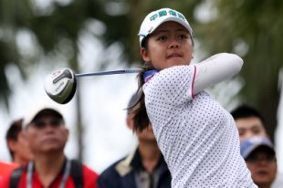（中央社記者李晉緯台北28日綜合報導）LPGA（美國女子職業高爾夫巡迴賽）2016年開幕戰在即，台灣高球女將徐薇淩非常期待，而擺脫「菜鳥」身分也讓她十分開心。
LPGA2016年開幕戰，總獎金140萬美元（約新台幣4654萬元）的巴哈馬菁英賽（Pure Silk Bahamas LPGAClassic）當地時間28日起在巴哈馬天堂島（ParadiseIsland, Bahamas）進行4天共72洞賽事。
征戰LPGA的徐薇淩、台灣高球女將曾雅妮、龔怡萍與李旻都將參賽。
2015年成為LPGA「新鮮人」的徐薇淩歷經整個球季洗禮，今年再踏上LPGA戰場，心情大不相同。
徐薇淩表示，今年覺得很不一樣，前幾天也去下週要練的球場先打打，這次又到巴哈馬，喚起她去年回憶，特別是好的、好笑部分。
她說，看到熟悉球場與朋友,一切都較自然、舒服，心情很棒。
徐薇淩表示，不管動作、體能都達開季要求，十分期待開幕戰。
她笑說，看到很多不認識的新人，感覺不錯，代表她再也不是最菜的了。1050128

